1. pielikums
Projekta iesniegumu atlases nolikumam
4.1.1. specifiskā atbalsta mērķa “Nodrošināt vienlīdzīgu piekļuvi veselības aprūpei un stiprināt veselības sistēmu, tostarp primārās veselības aprūpes noturību” 4.1.1.4. pasākuma “Veselības aprūpes pārvaldības sistēmas stiprināšana un digitalizācija, attīstot digitālos risinājumus” (turpmāk – pasākums) pirmās kārtas projekta iesniegumu aizpildīšanas metodika (turpmāk – metodika)
Metodika ir sagatavota ievērojot Ministru kabineta (turpmāk – MK) 2024. gada 26. novembra noteikumos Nr. 747 “Eiropas Savienības kohēzijas politikas programmas 2021.–2027. gadam 4.1.1. specifiskā atbalsta mērķa “Nodrošināt vienlīdzīgu piekļuvi veselības aprūpei un stiprināt veselības sistēmu, tostarp primārās veselības aprūpes noturību” 4.1.1.4. pasākuma “Veselības aprūpes pārvaldības sistēmas stiprināšana un digitalizācija, attīstot digitālos risinājumus” pirmās un otrās projektu iesniegumu atlases kārtas īstenošanas noteikumi” (turpmāk – SAM MK noteikumi), projektu iesniegumu atlases nolikumā (turpmāk – nolikums) un projekta iesnieguma vērtēšanas kritēriju piemērošanas metodikā iekļautos skaidrojumus. Projekta iesniegumu sagatavo un iesniedz Kohēzijas politikas fondu vadības informācijas sistēmā (turpmāk – Projektu portāls) https://projekti.cfla.gov.lv/.
Visus projekta iesnieguma datu laukus aizpilda latviešu valodā. Projekta iesniegumam pievieno visus nolikumā minētos pielikumus un, ja nepieciešams, papildu pielikumus, uz kuriem projekta iesniedzējs atsaucas projekta iesniegumā. Papildu informācija par iesniedzamo dokumentu noformēšanu norādīta nolikuma III sadaļā “Projektu iesniegumu noformēšanas un iesniegšanas kārtība”.
Aizpildot projekta iesniegumu, jānodrošina sniegtās informācijas saskaņotība starp visām projekta iesnieguma sadaļām un pielikumiem, kurās tā minēta vai uz kuru atsaucas.
Metodika ir veidota atbilstoši projekta iesnieguma sadaļām, skaidrojot, kāda informācija projekta iesniedzējam jānorāda attiecīgajos projekta iesnieguma sadaļas datu laukos. Visi projekta iesnieguma aizpildīšanas ieteikumi, paskaidrojumi un atsauces uz normatīvajiem aktiem ir noformēti “zilā krāsā”, papildus tehniskas norādes noformētas “pelēkā krāsā”.
Papildus, aizpildot projekta iesniegumu Projektu portālā, izmantojama Projektu portāla elektroniskā lietotāju rokasgrāmata (eLRG) – https://elrg.cfla.gov.lv/, kurā pieejamas aktuālās Projektu portāla funkcionalitāšu tehniskās un biznesa lietošanas instrukcijas, t. sk. par Projektu portāla ekrānskatiem, specifiskām datu ievades prasībām un pielietojamiem risinājumiem.
- Vēršam uzmanību, ka metodikā iekļautajiem Projektu portāla ekrānskatiem ir tikai informatīvs raksturs ar mērķi sniegt priekšstatu par attiecīgās sadaļas vizuālo izskatu un tie pilnībā neatspoguļo pasākuma nosacījumus.

Projekta iesniegums

SADAĻA – PROJEKTA IESNIEDZĒJS
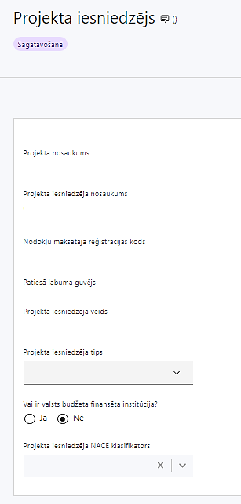 | Projekta nosaukums  Ievada informāciju  Projekta nosaukums nedrīkst pārsniegt vienu teikumu. Tam kodolīgi jāatspoguļo projekta mērķis.
Projekta iesniedzēja nosaukums
Norāda projekta iesniedzēja juridisko nosaukumu.
Projektu iesniedzēji ir noteikti SAM MK noteikumu 13.1. apakšpunktā:
- Latvijas Biomedicīnas pētījumu un studiju centrs;
- Nacionālais veselības dienests;
- Neatliekamās medicīniskās palīdzības dienests;
- Sabiedrība ar ierobežotu atbildību “Latvijas Digitālās veselības centrs”;
- Slimību profilakses un kontroles centrs;
- Veselības inspekcija.
Nodokļu maksātāja reģistrācijas kods
Lauks tiek automātiski aizpildīts
Patiesā labuma guvējs
Lauks tiek automātiski aizpildīts
Projekta iesniedzēja veids
Lauks tiek automātiski aizpildīts
Projekta iesniedzēja tips
Izvēlas atbilstošo no klasifikatora:
- lielais uzņēmums;
- MVU;
- N/A.
Vai ir valsts budžeta finansēta institūcija?
Izvēlas atbilstošo no klasifikatora:
Nē.
- Jā – finansējuma saņēmējs, kas saņem projekta priekšfinansējumu no valsts budžeta līdzekļiem;
- Nē – visi pārējie.
Projekta iesniedzēja NACE klasifikators
Ievada informāciju
No vispārējās ekonomiskās darbības klasifikatora – NACE 2.1. redakcijas izvēlas projekta iesniedzēja pamatdarbībai atbilstošo klasi (četru ciparu kodu) un nosaukumu.
- Lai meklētu NACE kodu, jāievada pirmie trīs simboli.
- Ja uz projekta iesniedzēju attiecas vairākas darbības, šajā datu laukā norāda galveno pamatdarbību (arī tad, ja tā ir atšķirīga no projekta tēmas), jo šī informācija tiek izmantota statistikas vajadzībām.
NACE 2.1. redakcijas klasifikators pieejams Latvijas Republikas Centrālās statistikas pārvaldes tīmekļa vietnē: Statistisko klasifikāciju katalogs

SADAĻA – PROJEKTA APRAKSTS

Vispārīgi

Kopsavilkums (informācija par projektā plānotajām darbībām, izmaksām, projekta īstenošanas laiku, kas publicējama vietnē esfondi.lv)
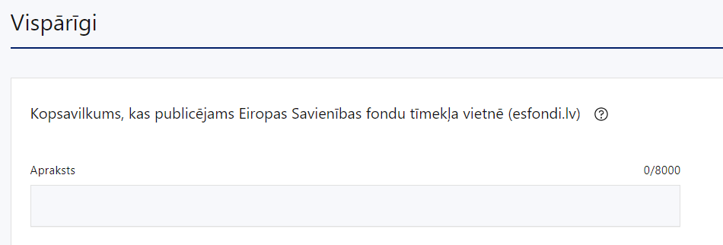
Kopsavilkumu ieteicams rakstīt pēc visu pārējo sadaļu aizpildīšanas.
Šajā sadaļā projekta iesniedzējs sniedz visaptverošu, īsu un strukturētu projekta būtības kopsavilkumu, kas jebkuram interesentam sniedz ieskatu par to, kas projektā plānots, t.sk. norāda informāciju par:
- galvenajām projekta darbībām (atbilstoši projekta iesnieguma sadaļā “Darbības” paredzētajam);
- plānotajiem rezultātiem;
- projekta kopējām izmaksām un izmaksām dalījumā pa finansēšanas avotiem (atbilstoši projekta iesnieguma sadaļā “Finansējuma sadalījums pa avotiem” norādītajam un SAM MK noteikumu 12. un 13.1. apakšpunktam);
- projekta īstenošanas laiku (atbilstoši projekta iesnieguma sadaļā “Īstenošanas grafiks” paredzētajam).
- Par projekta īstenošanas sākumu uzskatāms līguma par projekta īstenošanu noslēgšanas datums, taču izmaksas par projekta darbību īstenošanu, atbilstoši SAM MK noteikumu 30. punktā noteiktajam, ir attiecināmas no 2023. gada 15. augusta.
- Atbilstoši SAM MK noteikumu 31. punktam projektu īsteno saskaņā ar vienošanos vai līgumu par projekta īstenošanu, bet ne ilgāk kā līdz 2029. gada 31. decembrim.
- Šī informācija par projektu pēc projekta iesnieguma apstiprināšanas tiks publicēta Eiropas Savienības fondu tīmekļa vietnē www.esfondi.lv.

Projekta mērķis
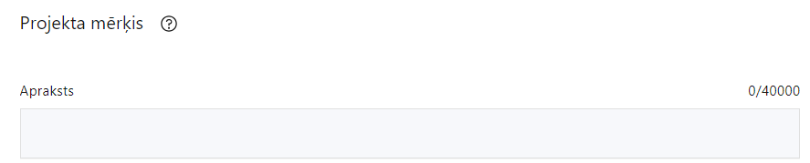
Šajā sadaļā projekta iesniedzējs norāda iepriekš definētu, SAM MK noteikumu 6. punktam atbilstošu mērķi: veicināt digitālu veselības nozares datu pieejamību veselības aprūpes un valsts pārvaldes pakalpojumu efektīvākai nodrošināšanai, attīstot valsts informācijas un komunikācijas tehnoloģiju risinājumus un pakalpojumus veselības nozarē.
Sadaļā norādītā informācija ir rediģējama un papildināma, tomēr joprojām jānodrošina mērķa atbilstība SAM MK noteikumu 6. punktam.
Projekta mērķim jābūt:
- atbilstošam problēmas risinājumam (apraksta problēmu un tās risinājumu, kā arī sekas, kas iestātos, ja projekts netiktu īstenots);
- sasniedzamam, t.i., projektā noteikto darbību īstenošanas rezultātā to var sasniegt. Definējot projekta mērķi, jāievēro, ka projekta mērķim ir jābūt atbilstošam projekta iesniedzēja un sadarbības partnera (ja attiecināms) kompetencei un tādam, kuru ar pieejamiem resursiem var sasniegt projektā plānotā termiņā;
- skaidri definētam, lai projektam beidzoties var pārbaudīt, vai tas ir sasniegts.

Projekta NACE klasifikators
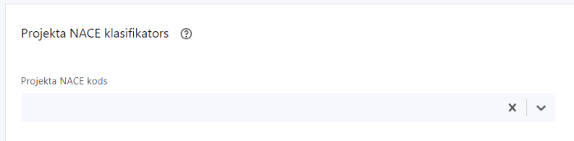 | Izvēlas no klasifikatora  No vispārējās ekonomiskās darbības klasifikatora – NACE 2.1. redakcijas, izvēlas projektam atbilstošo klasi (četru ciparu kodu) un nosaukumu.  - Lai meklētu NACE kodu jāievada pirmie trīs simboli.  - Projekta NACE kods un nosaukums izriet no projekta mērķa un satura un tas var atšķirties no projekta iesniedzēja pamatdarbības NACE koda. Šī informācija tiek izmantota statistikas vajadzībām.  NACE 2.1. redakcijas klasifikators pieejams Latvijas Republikas Centrālās statistikas pārvaldes tīmekļa vietnē: Statistisko klasifikāciju katalogs

Projekta īstenošanas vieta
Vai projekta īstenošanas vieta ir visa Latvija?
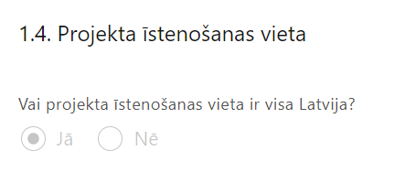 | Izvēlas “Jā”, lauks tiek automātiski aizpildīts.

Mērķa grupas apraksts
Šajā sadaļā projekta iesniedzējs:
- norāda mērķa grupu atbilstoši SAM MK noteikumu 7. punktā norādītajam, t.i., mērķa grupa ir visi Latvijas iedzīvotāji, veselības aprūpes pakalpojumu sniedzēji, Veselības ministrijas padotības iestādes, ārstniecības iestādes, atvasinātas publiskas personas (deleģēto pārvaldes uzdevumu veikšanai);
- identificē vajadzības un risināmās problēmas, kas skar mērķa grupu, jomā, kurā darbojas projekta iesniedzējs un apraksta, kā projektā paredzētās darbības risinās identificētās vajadzības un problēmas;
- sniedz informāciju (vai norāda, ka to plānots sniegt) sadalījumā pēc dzimumu u.c. pazīmes par projekta mērķa grupām. Ja šī informācija sniegta sadaļā “Darbības”, atsaucas uz attiecīgo darbību.

Projekta īstenošana un vadība

Projekta administrēšanas kapacitāte
Šajā sadaļā projekta iesniedzējs:
- sniedz informāciju par projekta iesniedzēja un sadarbības partnera (ja attiecināms) plānotajiem cilvēkresursiem, kas nodrošinās projekta administratīvo, finanšu un tehnisko vadību un projektā plānoto darbību īstenošanu:
- iepirkumu, līgumu administrāciju, lietvedību;
- grāmatvedības uzskaiti, maksājumu pārbaudes un veikšanu, finanšu plānošanu;
- citu sadarbības iestādei iesniedzamo dokumentu sagatavošanu, ja attiecināms.
- sniedz informāciju par projekta vadības un īstenošanas procesa organizēšanai nepieciešamo personālu;
- apraksta projekta vadībā un projekta īstenošanā iesaistītā personāla pienākumus projektā, nepieciešamo kvalifikāciju, tai skaitā pieredzi un kompetenci;
- Projekta vadītājam ir jābūt augstākai izglītībai un darba pieredzei vismaz viena IKT projekta vadībā, vēlama papildu pieredze IKT attīstības pasākumu vadībā vai citu nozaru projektu vadībā.
- sniedz informāciju par projekta vadības un īstenošanas personālu dalījumā pēc dzimuma u.c. pazīmes (ja tā uz projekta iesniegšanas brīdi ir zināma). Ja šī informācija sniegta sadaļā “Darbības”, atsaucas uz attiecīgo darbību;
- skaidro, kā projektu vadībā un īstenošanā tiks nodrošināta nediskriminācija pēc vecuma, dzimuma, etniskās piederības u.c. pazīmes (ja šī informācija sniegta sadaļā “Darbības”, atsaucas uz attiecīgo darbību).

Projekta īstenošanas kapacitāte
Šajā sadaļā projekta iesniedzējs:
- apraksta projekta vadības un īstenošanas procesu un tā organizēšanu;
- sniedz informāciju par projektā plānoto speciālistu pieejamību vai plānoto iesaistīšanu projekta īstenošanas laikā, tiem nepieciešamo un pieejamo materiāltehnisko nodrošinājumu.

Projekta īstenošanas/uzraudzības shēmas apraksts
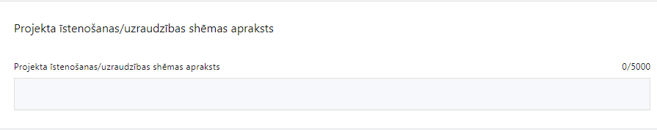
Šajā sadaļā projekta iesniedzējs:
- sniedz informāciju par projekta uzraudzības sistēmu, t.i., finansējuma saņēmēja un sadarbības partnera (ja attiecināms) darbību apraksts sekmīgai projekta īstenošanai, uzraudzības instrumenti projekta īstenošanas kvalitātes nodrošināšanai un kontrolei, kā tiks nodrošināts, ka tiek sasniegts pasākuma rezultāta rādītājs, interešu konflikta risku novēršana;
- norāda, ka pēc projekta apstiprināšanas tiks izveidota vadības un kontroles komisija un reizi ceturksnī tiks organizētas pārskata sanāksmes par projektu progresu, uz kurām tiks uzaicināti atbildīgās iestādes un sadarbības iestādes pārstāvji;
- norāda, ka un kā tiks nodrošināta projekta rezultātu ilgtspēja, tai skaitā projekta ietvaros izveidoto un ieviesto informācijas un komunikācijas tehnoloģiju risinājumu darbība vismaz piecus gadus pēc noslēguma maksājuma veikšanas;
- norāda informāciju, kā atbilstoši SAM MK noteikumu 32.1. apakšpunktā noteiktajam tiks nodrošināta datu uzkrāšana par faktiski sasniegto SAM MK noteikumu 8. punktā minēto rādītāju (ja attiecināms);
- norāda informāciju, kā atbilstoši SAM MK noteikumu 32.2. apakšpunktā noteiktajam tiks nodrošināta datu uzkrāšana par projekta ietekmi uz horizontālā principa (turpmāk – HP) “Vienlīdzība, iekļaušana, nediskriminācija un pamattiesību ievērošana” (turpmāk – HP “VINPI”) rādītājiem (ja attiecināms), tai skaitā par:
- konsultatīva rakstura pasākumu skaitu par informācijas tehnoloģiju risinājumiem, informācijas tehnoloģiju piekļūstamību personām ar dažādiem funkcionāliem traucējumiem;
- digitālo pakalpojumu vai programmu skaitu, kur ir veikta informācijas pielāgošana specifisku lietotāju grupām (personām ar redzes, dzirdes un garīga rakstura traucējumiem).

Projekta finansiālā kapacitāte
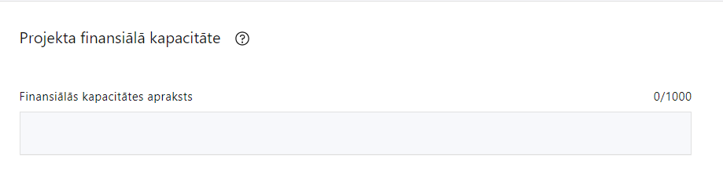
Šajā sadaļā projekta iesniedzējs raksturo projekta finansiālo kapacitāti, t.sk.:
- sniedz informāciju par pieejamajiem finanšu līdzekļiem plānotā projekta īstenošanai- projekta izdevumus finansēs no 74. resora “Gadskārtējā valsts budžeta izpildes procesā pārdalāmais finansējums” programmā 80.00.00 “Nesadalītais finansējums Eiropas Savienības politiku instrumentu un pārējās ārvalstu finanšu palīdzības līdzfinansēto projektu un pasākumu īstenošanai”;
- norāda, vai un kādā apmērā plānots pieprasīt avansu projekta īstenošanai (attiecināms, ja projekta iesniedzējs ir Latvijas Biomedicīnas pētījumu un studiju centrs vai sabiedrība ar ierobežotu atbildību “Latvijas Digitālās veselības centrs”);
- Sadarbības iestāde avansu var piešķirt līdz 30 procentiem no projektam piešķirtā ERAF finansējuma un valsts budžeta līdzfinansējuma kopsummas, ievērojot, ka avansu var izmaksāt vairākos maksājumos un avansa un starpposma maksājumu kopsumma nepārsniedz 100 procentus no projektam piešķirtā ERAF fonda un valsts budžeta līdzfinansējuma kopsummas), ievērojot, ka plānotā avansa apmērs atbilst spējai to izlietot sešu mēnešu laikā.
- Atbilstoši SAM MK noteikumu 33. punktam avanss var tikt piešķirts tikai Latvijas Biomedicīnas pētījumu un studiju centram un sabiedrībai ar ierobežotu atbildību “Latvijas Digitālās veselības centrs”.
- norāda vai projekta attiecināmajās izmaksās iekļauts pievienotās vērtības nodoklis (turpmāk – PVN) atbilstoši Eiropas Parlamenta un Padomes Regulas (ES) 2021/1060 (2021. gada 24. jūnijs), ar ko paredz kopīgus noteikumus par Eiropas Reģionālās attīstības fondu, Eiropas Sociālo fondu Plus, Kohēzijas fondu, Taisnīgas pārkārtošanās fondu un Eiropas Jūrlietu, zvejniecības un akvakultūras fondu un finanšu noteikumus attiecībā uz tiem un uz Patvēruma, migrācijas un integrācijas fondu, Iekšējās drošības fondu un Finansiāla atbalsta instrumentu robežu pārvaldībai un vīzu politikai 64. panta 1. punkta “c” apakšpunktā ietvertajiem nosacījumiem.
- Atbilstoši SAM MK noteikumu 29. punktā noteiktajam PVN, kas tiešā veidā saistīts ar projektu, uzskatāms par attiecināmām izmaksām, ja tas nav atgūstams atbilstoši normatīvajiem aktiem nodokļu politikas jomā.

Projekta risku izvērtējums
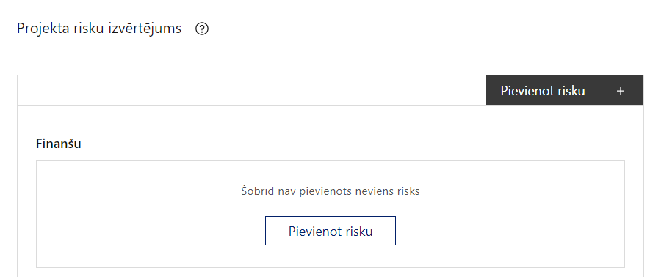 | Pievieno risku.  Var pievienot vairākus riskus, katram izveidojot atsevišķu tabulu.

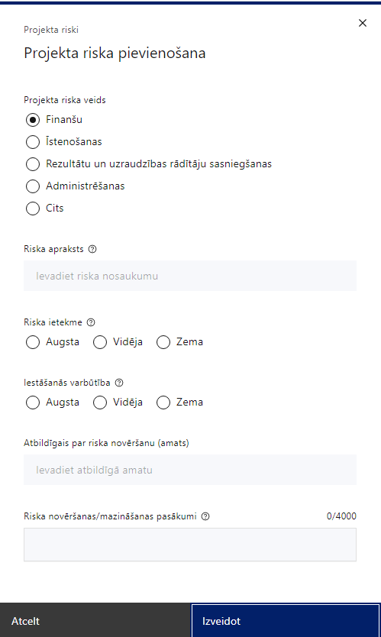 | Projekta riska veids  Izvēlnē atzīmē atbilstošo:  - finanšu,  - īstenošanas,  - rezultātu un uzraudzības rādītāju sasniegšanas,  - administrēšanas,  - cits.
Riska apraksts
Ievada informāciju
Definē riska nosaukumu un sniedz tā aprakstu.
Riska ietekme
Izvēlnē atzīmē atbilstošo riska ietekmes līmeni:
- augsts,
- vidējs,
- zems.
Iestāšanās varbūtība
Izvēlnē atzīmē atbilstošo riska iestāšanās varbūtības līmeni:
- augsts,
- vidējs,
- zems.
Atbildīgais par riska novēršanu (amats)
Ievada informāciju
Norāda atbildīgā amatu.
Riska novēršanas/mazināšanas pasākumi
Ievada informāciju
Sniedz riska novēršanas/mazināšanas pasākuma aprakstu, kā arī norāda risku novēršanas/mazināšanas pasākumu biežumu/regularitāti.
Šajā sadaļā projekta iesniedzējs:
- identificē un analizē projekta īstenošanas riskus vismaz šādā griezumā: finanšu, īstenošanas, rezultātu un uzraudzības rādītāju sasniegšanas, administrēšanas riski. Var norādīt arī citus riskus;
- sniedz katra riska aprakstu, t.i., konkretizē riska būtību, kā arī raksturo, kādi apstākļi un informācija pamato tā iestāšanās varbūtību;
- norāda riska ietekmes līmeni uz projekta ieviešanu un mērķa sasniegšanu. Novērtējot riska ietekmes līmeni, ņem vērā tā ietekmi uz projektu kopumā – projekta finanšu resursiem, projektam atvēlēto laiku, plānotajām darbībām, rezultātiem un citiem projektam raksturīgiem faktoriem. Izmanto šādu risku ietekmes novērtēšanas skalu:
- riska ietekme ir augsta, ja riska iestāšanās gadījumā tam ir ļoti būtiska ietekme un ir būtiski apdraudēta projekta ieviešana, mērķu un rādītāju sasniegšana, būtiski jāpalielina finansējums vai rodas apjomīgi zaudējumi;
- riska ietekme ir vidēja, ja riska iestāšanās gadījumā, tas var ietekmēt projekta īstenošanu, kavēt projekta sekmīgu ieviešanu un mērķu sasniegšanu;
- riska ietekme ir zema, ja riska iestāšanās gadījumā tam nav būtiskas ietekmes un tas neietekmē projekta ieviešanu;
- analizē riska iestāšanās varbūtību un biežumu projekta īstenošanas laikā vai noteiktā laika periodā, piemēram, attiecīgās darbības īstenošanas laikā, ja risks attiecināms tikai uz konkrētu darbību. Riska iestāšanās varbūtībai izmanto šādu skalu:
- iestāšanās varbūtība ir augsta, ja ir droši vai gandrīz droši, ka risks iestāsies, piemēram, reizi gadā;
- iestāšanās varbūtība ir vidēja, ja ir iespējams (diezgan iespējams), ka risks iestāsies, piemēram, vienu reizi projekta laikā;
- iestāšanās varbūtība ir zema, ja mazticams, ka risks iestāsies, var notikt tikai ārkārtas gadījumos;
- norāda par risku novēršanas/ mazināšanas pasākumu īstenošanu atbildīgās personas;
- norāda projekta iesniedzēja plānotos un ieviešanas procesā esošos pasākumus, kas mazina riska ietekmes līmeni vai mazina iestāšanās varbūtību, tai skaitā norāda informāciju par pasākumu īstenošanas biežumu. Izstrādājot pasākumus, jāņem vērā, ka pasākumiem ir jābūt reāliem, ekonomiskiem (izmaksām ir jābūt mazākām nekā iespējamie zaudējumi), koordinētiem visos līmeņos un atbilstošiem projekta iesniedzēja izstrādātajiem vadības un kontroles pasākumiem (iekšējiem normatīvajiem aktiem), kas nodrošina kvalitatīvu projekta ieviešanu.

Projekta saturiskā saistība ar citiem projektiem
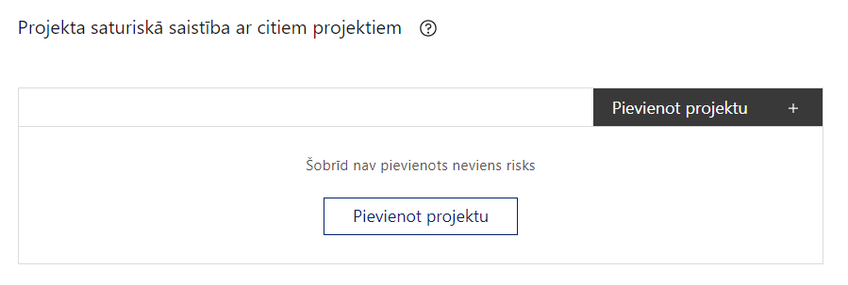 |  | Pievieno projektu.  Var pievienot vairākus projektus, katram izveidojot atsevišķu tabulu.
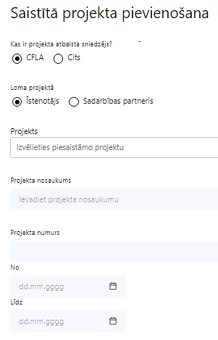  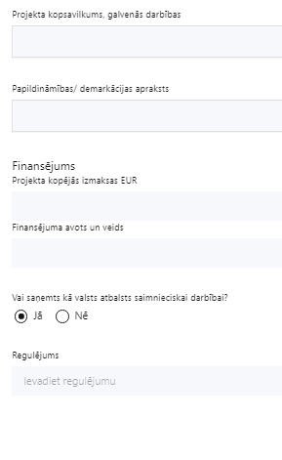 | Kas ir projekta atbalsta sniedzējs?  Izvēlnē atzīmē atbilstošo:  CFLA,  cits.
Lomas projektā

Izvēlnē atzīmē atbilstošo:

projekta īstenotājs,

sadarbības partneris.
Projekts

Izvēlnē atzīmē atbilstošo projektu no saraksta vai atzīmē “Projekts nav sarakstā” un ievada informāciju par saistīto projektu
Projekta nosaukums
Ievada informāciju
Norāda saistītā projekta nosaukumu.
Projekta numurs
Ievada informāciju
Norāda saistītā projekta numuru.
Īstenošanas periods no-, - līdz
Datuma izvēles laukā izvēlas datumu no kalendāra

Ievada saistītā projekta īstenošanas periodu.
Projekta kopsavilkums, galvenās darbības

Ievada informāciju

Sniedz visaptverošu, strukturētu projekta būtības kopsavilkumu, norādot galvenās projekta darbības.
Papildināmības/demarkācijas apraksts

Ievada informāciju
Apraksta plānoto darbību un izmaksu demarkāciju, ieguldījumu sinerģiju.
Norāda informāciju par citiem Atveseļošanas fonda projektiem, Eiropas Savienības struktūrfondu un Kohēzijas fonda 2014.-2020. gada plānošanas perioda un Eiropas Savienības fondu 2021.-2027. gada plānošanas perioda specifisko atbalsta mērķu projektiem, finanšu instrumentiem un atbalsta programmām, ar kuriem saskata papildināmību/demarkāciju. Kā arī norāda, kā tiks nodrošināta plānoto ieguldījumu norobežošana (demarkācija) no citu valsts, ārvalstu un ES finanšu atbalsta instrumentu ieguldījumiem.
Finansējums
Ievada informāciju
Norāda projekta kopējās izmaksas EUR.
Finansējuma avots un veids
Ievada informāciju
Norāda finansējuma avotus un veidu (valsts/ pašvaldību budžets, ES fondi, cits).
Vai saņemts kā valsts atbalsts saimnieciskai darbībai?
Izvēlnē atzīmē atbilstošo: jā vai nē
Regulējums
Ievada informāciju. Lauks ir redzams, ja jautājumā “Vai saņemts kā valsts atbalsts saimnieciskai darbībai?” atzīmēts “Jā”.
Norāda valsts atbalsta regulējumu saskaņā ar kuru atbalsts sniegts (Vairāk informācijas par valsts atbalsta regulējumu – https://www.cfla.gov.lv/lv/valsts-atbalsta-regulejums).
Šajā sadaļā projekta iesniedzējs sniedz informāciju par projekta iesniedzēja iesniegtiem, īstenotiem (jau pabeigtiem) vai īstenošanā esošiem projektiem, tostarp par projektiem Atveseļošanas fonda digitālo un klimata pārmaiņu komponentēs, ar kuriem konstatējama projekta iesniegumā plānoto darbību un izmaksu demarkācija (skaidra nošķiršana), ieguldījumu sinerģija (papildināmība).

Sniegtajai informācijai jāapliecina dubultā finansējuma neesamība, t.i., projektā plānotās izmaksas nav un netiks finansētas no citiem Eiropas Savienības finanšu avotiem vai citiem ārvalstu finanšu instrumentiem, kā arī valsts un pašvaldību budžeta līdzekļiem.

SADAĻA – DARBĪBAS
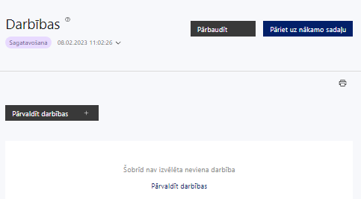 | Izmantojot funkciju “Pārvaldīt darbības” izvēlas projekta darbības

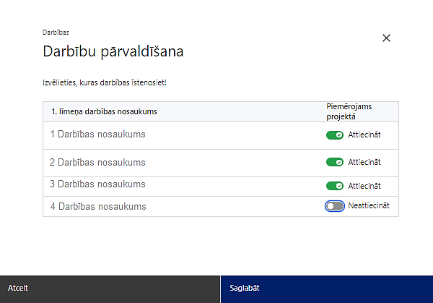 | No pasākuma definētajām darbībām izvēlās projektā plānotās darbības, veicot atzīmi “Attiecināt”.

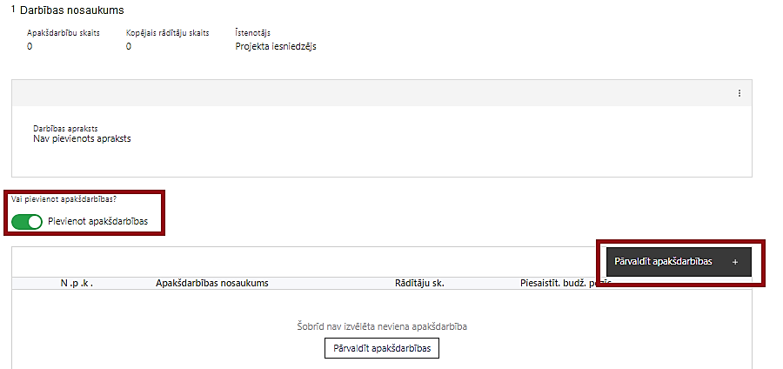  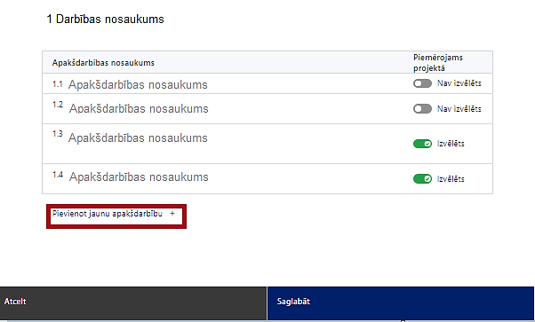  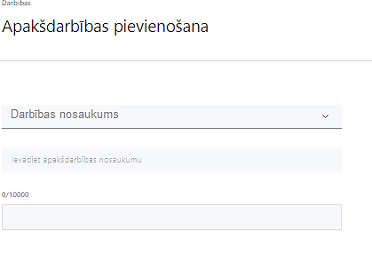  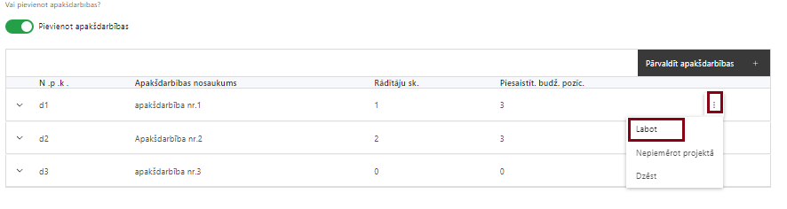 | Nepieciešamības gadījumā definē jaunu apakšdarbību, veicot atzīmi “Pievienot apakšdarbības”  No attiecīgajai darbībai definētajām apakšdarbībām (ja attiecināms), veicot atzīmi “Izvēlēts”, izvēlas attiecīgās apakšdarbības, kuras tiks īstenotas projektā.  Ja nepieciešams, tad attiecīgajai darbībai izveido papildu apakšdarbību, veicot atzīmi “Pievienot apakšdarbību”, norādot attiecīgās apakšdarbības nosaukumu, sniedzot tās aprakstu un nosakot plānotos rezultātus.  Izmantojot funkciju “Labot” pievieno darbības/apakšdarbības aprakstu

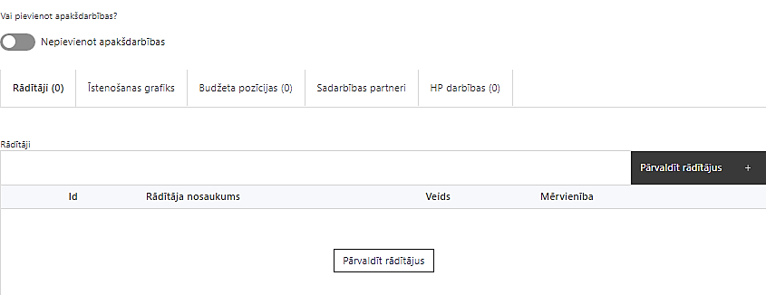 | Izveidotajām darbībām/apakšdarbībām:  - apakšsadaļa “Rādītāji” atzīmē rādītājus, kuri attiecas uz konkrēto darbību, un/vai pievieno darbības rezultātu, tā mērvienību un skaitu (izmantojot funkciju “Labot”);  Darbības/apakšdarbības rezultāts nav obligāti jāpievieno. Šajā gadījumā darbības/ apakšdarbības aprakstā norāda darbības/ apakšdarbības sasniedzamo rezultātu.  - apakšsadaļā “Īstenošanas grafiks” attiecīgajai darbībai/apakšdarbībai, izmantojot funkcionalitāti norāda atbilstošo īstenošanas periodu;  - apakšsadaļā “Budžeta pozīcijas” automātiski tiek ielasītas piesaistās projekta budžeta pozīcijas (izmaksas).  - Izmaksu pozīciju piesaistīšana jāveic sadaļā “Budžeta kopsavilkums” attiecīgajai izmaksu pozīcijai kolonnā “Projekta darbības numurs” izvēloties attiecīgās definētās darbības numuru/nosaukumu  - apakšsadaļā “Sadarbības partneri” ievada informāciju par piesaistīto sadarbības partneri (ja attiecināms).  Izvēlas:  - Nav sadarbības partneris;  - Kopā ar sadarbības partneri;  - Sadarbības partneris.  Sadarbības partneri var piesaistīt izmantojot funkciju “Pārvaldīt partnerus”.  - Informācijai par sadarbības partneri ir jābūt ievadītai pirms sadarbības partnera piesaistīšanas attiecīgajai darbībai vai apakšdarbībai.

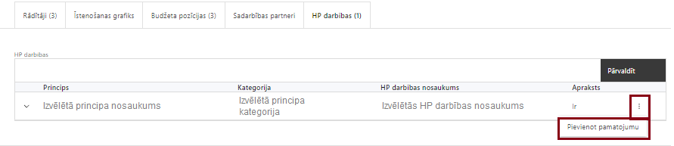 | - apakšsadaļā “HP darbības” atzīmē HP “VINPI” darbības, kas tiks īstenotas līdz ar projekta darbību/apakšdarbību (ja attiecināms).  Caur funkciju “Pievienot pamatojumu” pievieno izvēlētās HP “VINPI” darbības aprakstu, tās pamatojumā norādot un raksturojot konkrētas aktivitātes, kas tiks īstenotas attiecīgās darbības/apakšdarbības ietvaros, pamatojot HP “VINPI” principu ievērošanu un prasību izpildi.
Šajā sadaļā projekta iesniedzējs izvēlas projekta iecerei atbilstošās projekta darbības, kas definētas atbilstoši SAM MK noteikumu 22. punktam:
- projekta vadības un projekta īstenošanas nodrošināšana;
- veselības nozares datu digitalizācija un apmaiņa, attīstot veselības nozares valsts informācijas sistēmas un platformas, tai skaitā uz lietotāju orientētas jaunas funkcionalitātes, lai veicinātu veselības datu pieejamību efektīvākai veselības nozares pakalpojumu sniegšanai un saņemšanai;
- uz cilvēku centrētu veselības jomas digitālo pakalpojumu attīstība un telemedicīnas risinājumu ieviešana;
- datu analītikas risinājumu izstrāde;
- mākslīgā intelekta un mašīnmācīšanās tehnoloģijās balstītu tehnoloģisko risinājumu attīstība un integrācija veselības nozares valsts platformās un pakalpojumos;
- pakalpojumu digitālās infrastruktūras pilnveidošana, pielāgojot to pārrobežu pakalpojumu sniegšanai atbilstoši vienotās digitālās vārtejas prasībām un Eiropas Parlamenta un Padomes 2018. gada 2. oktobra Regulai (ES) Nr. 2018/1724, ar ko izveido vienotu digitālo vārteju, lai sniegtu piekļuvi informācijai, procedūrām un palīdzības un problēmu risināšanas pakalpojumiem, un ar ko groza Regulu (ES) Nr. 1024/2012, kā arī digitālo pakalpojumu pieejamības uzlabojumi;
- risinājumi veselības nozares valsts informācijas sistēmu kiberdrošības stiprināšanai;
- komunikācijas un vizuālās identitātes prasību nodrošināšana.
- Projekta iesniegumā paredzētajām darbībām jāatbilst vismaz vienam no informatīvā ziņojumā „Digitālās veselības stratēģija līdz 2029. gadam” iekļautajiem rīcības virzieniem, norādot skaidru projektā plānoto darbību sasaisti ar stratēģijā definētiem prioritāriem virzieniem un to ietvaros veicamajiem uzdevumiem.
Projekta darbības/ apakšdarbības aprakstā:
- sniedz darbību aprakstu, norādot informāciju par aktivitāšu, pasākumu u.tml. darbību, kas tiks veiktas attiecīgās projekta darbības īstenošanas laikā, būtību un aprakstot to plānoto norisi;
- ja projekta darbības īstenošana ir uzsākta pirms līguma par projekta īstenošanu noslēgšanas, projekta darbības aprakstā norāda informāciju par aktivitātēm, kas veiktas/plānotas pirms līguma slēgšanas, un to uzsākšanas datumu (mm.gggg.);
- raksturo plānotos komunikācijas un vizuālās identitātes prasību nodrošināšanas pasākumus:
- projekta iesniedzēja oficiālajā tīmekļa vietnē, ja šāda vietne ir, un sociālo mediju vietnēs plānots publicēt īsu un ar atbalsta apjomu samērīgu aprakstu par projektu, tostarp tā mērķiem un rezultātiem, un norādi, ka projekts līdzfinansēts ar Eiropas Savienības saņemtu finansiālu atbalstu;
- ar projekta īstenošanu saistītajos dokumentos un komunikācijas materiālos, ko paredzēts izplatīt sabiedrībai vai dalībniekiem, plānots sniegt pamanāmu paziņojumu, kurā tiks uzsvērts no Eiropas Savienības saņemtais atbalsts;
- projektiem, kas saņem atbalstu no ERAF un kuru kopējās izmaksas pārsniedz 500 000 euro un ietver materiālas investīcijas vai aprīkojuma iegādi, tiks uzstādītas sabiedrībai skaidri redzamas ilgtspējīgas plāksnes vai informācijas stendi, kuros ir attēlota Eiropas Savienības emblēma, attiecībā uz projektā plānotajām darbībām un aktivitātēm. Ilgtspējīgas plāksnes vai informācijas stendi tiks uzstādīti, tiklīdz sākas projektu darbību faktiskā īstenošana, kas ietver materiālas investīcijas, vai tiklīdz tiek uzstādīts iegādātais aprīkojums;
- projektiem, uz kuriem neattiecas šī kritērija skaidrojuma 3. punkts, sabiedrībai skaidri redzamā vietā plānots uzstādīt vismaz vienu plakātu, kura minimālais izmērs ir A3, vai līdzvērtīgu elektronisku paziņojumu, kurā izklāstīta informācija par projektu un uzsvērts no Eiropas Savienības fondiem saņemtais atbalsts.
- Ja atbilstoši SAM MK noteikumu 14. punktam projekta iesnieguma summa tiks palielināta, projekta iesniedzējam būs jāievēro prasība, ka, ja projekts paredz stratēģiskas nozīmes darbības vai darbības, kuru kopējās izmaksas pārsniedz 10 000 000 euro, ir paredzēts organizēt vismaz vienu informatīvu pasākumu vai aktivitāti (piemēram, atklāšanas, vidusposma, noslēguma pasākums vai aktivitāte) un savlaicīgi tajā iesaistīt Eiropas Komisiju un/ vai Eiropas Komisijas pārstāvniecību Latvijā, kā arī atbildīgo iestādi, vadošo iestādi un sadarbības iestādi.
- Plānojot projekta publicitātes pasākumus jāņem vērā Eiropas Savienības fondu 2021.–2027. gada plānošanas perioda un Atveseļošanas fonda komunikācijas un dizaina vadlīnijās noteiktās prasības. Ar minētajām vadlīnijām var iepazīties tīmekļa vietnē: https://www.esfondi.lv/normativie-akti-un-dokumenti/2021-2027-planosanas-periods/komunikacijas-un-dizaina-vadlinijas.
- Izveidot drukāšanai gatavus PDF failus informācijas stendiem, plāksnēm un plakātiem, kas paredzēti konkrētiem projektiem, ir iespējams tiešsaistes ģeneratorā: https://ec.europa.eu/regional_policy/policy/communication/online-generator_lv?lang=lv.
- izvērtē zaļā publiskā un inovāciju publiskā iepirkuma nosacījumu piemērošanu un, ja attiecināms, norāda, kā un attiecībā uz kādiem iepirkumiem projektā plānots tos piemērot.
Projekta darbībām/ apakšdarbībām jābūt:
- precīzi definētām un ar reāli sasniedzamu rezultātu, tā skaitlisko izteiksmi un atbilstošu mērvienību. Katrai projekta apakšdarbībai (darbībai, ja nav apakšdarbības) norāda vismaz vienu precīzi definētu, izmērāmu un reāli sasniedzamu rezultātu, tā skaitlisko izteiksmi un atbilstošu mērvienību, kas loģiski izriet no darbības vai apakšdarbības nosaukuma un apraksta;
- pamatotām, t.i., tās tieši ietekmē projekta mērķa, rezultātu un rādītāju sasniegšanu, ir pamatota to nepieciešamība, aprakstīta to ietvaros plānotā rīcība;
- sasaistītām ar projekta iesniegumā plānoto laika grafiku, tās ir secīgas un nodrošina uzraudzības rādītāju sasniegšanu;
- piesaistītiem projekta rādītājiem un budžeta pozīcijai/-ām (kad sadaļa “Budžeta kopsavilkums” ir aizpildīta).
Projekta apakšdarbībai (vai darbībai, ja nav apakšdarbības) apakšsadaļā HP darbības norāda HP darbības un sniedz HP darbības pamatojumu.
Projekta iesniegumā jāparedz vismaz:
- 3 vispārīgās HP “VINPI” darbības;
- 3 specifiskās HP “VINPI” darbības;
- 1 HP “VINPI” rādītājs;
- norādītas projekta budžeta izmaksu pozīcijas, kuras veicina HP “VINPI” (ja attiecināms);
- identificētas galvenās problēmas, kas skar mērķa grupu, jomā, kurā darbojas projekta iesniedzējs un apraksts, kā projektā paredzētās HP “VINPI” darbības risinās identificētās problēmas;
- ir sniegta informācija par projekta vadības un īstenošanas personālu dalījumā pēc dzimuma u.c. pazīmes (vai plānots sniegt) un sniegta (vai plānots sniegt) informācija sadalījumā pēc dzimumu u.c. pazīmes par projekta mērķa grupām;
- paskaidrots, kā projektu vadībā un īstenošanā tiks nodrošināta nediskriminācija pēc vecuma, dzimuma, etniskās piederības u.c. pazīmes un virzīti pasākumi, kas veicina nediskrimināciju un pamattiesību ievērošanu.
Projekta iesniegumā plāno vismaz 3 vispārīgās darbības, kas attiecas uz projekta vadības un īstenošanas personālu, komunikācijas un vizuālās identitātes aktivitātēm, publiskajiem iepirkumiem un kas kopumā veicina vienlīdzīgas iespējas un pamattiesību ievērošanu, piemēram:
Projekta vadības un īstenošanas personāls:
- sievietēm un vīriešiem tiks nodrošināta vienlīdzīga darba samaksa un vienlīdzīgas karjeras izaugsmes iespējas, tostarp nodrošinot dalību apmācībās, semināros, komandējumos;
- projekta vadības un īstenošanas personāla atlase tiks nodrošināta bez jebkādas tiešas vai netiešas diskriminācijas, veicina mazāk pārstāvētā dzimuma piesaisti, personu ar invaliditāti piesaisti un nediskriminē pēc rases, etniskās izcelsmes, dzimuma, vecuma, invaliditātes, reliģiskās, pārliecības, seksuālās orientācijas vai citiem apstākļiem;
- projektu vadībā un īstenošanā tiks virzīti pasākumi, kas sekmē darba un ģimenes dzīves līdzsvaru, paredzot elastīga un nepilna laika darba iespēju nodrošināšanu vecākiem ar bērniem un personām, kuras aprūpē tuviniekus.
Komunikācijas un vizuālās identitātes pasākumi:
- īstenojot projekta komunikācijas un vizuālās identitātes aktivitātes, to saturs tiks rūpīgi izvērtēts un tiks izvēlēta valoda un vizuālie tēli, kas mazina diskrimināciju un stereotipu veidošanos vai uzturēšanu par kādu no dzimumiem, personām ar invaliditāti, reliģisko pārliecību, vecumu, rasi un etnisko izcelsmi vai seksuālo orientāciju (skat. metodisko materiālu “Ieteikumi diskrimināciju un stereotipus mazinošai komunikācijai ar sabiedrību”, https://www.lm.gov.lv/lv/media/18838/download) ;
- projekta vai finansējuma saņēmēja tīmekļa vietnē tiks izveidota sadaļa "Viegli lasīt", kurā tiks iekļauta īsa aprakstoša informācija par projektu un citu lasītājiem nepieciešamu informāciju vieglajā valodā, lai plašākai sabiedrībai nodrošinātu iespēju uzzināt par ES fondu ieguldījumiem (skat. LM metodisko materiālu “Ceļvedis iekļaujošas vides veidošanai valsts un pašvaldību iestādēs (2020) https://www.lm.gov.lv/lv/celvedis-ieklaujosas-vides-veidosanai-valsts-un-pasvaldibu-iestades-2020);
- tiks nodrošināts, ka informācija projekta vai finansējuma saņēmēja tīmekļa vietnē ir piekļūstama cilvēkiem ar funkcionāliem traucējumiem, izmantojot vairākus sensoros (redze, dzirde, tauste) kanālus (skat. VARAM vadlīnijas “Tīmekļvietnes izvērtējums atbilstoši digitālās vides piekļūstamības prasībām (WCAG 2.1 AA)” (https://pieklustamiba.varam.gov.lv /, Vadlīnijas piekļūstamības izvērtējumam pieejamas šeit: https://www.varam.gov.lv/lv/wwwvaramgovlv/lv/pieklustamiba);
Publiskie iepirkumi: projektā tiks īstenots pēc iespējas sociāli atbildīgs iepirkums, pērkot ētiski ražotus produktus un pakalpojumus un izmantojot publiskās iepirkumu procedūras, lai radītu darbvietas, pienācīgus darba apstākļus, sekmētu sociālo un profesionālo iekļautību, nodrošinātu piekļūstamību pakalpojuma sniegšanas vietai/videi/objektam/pasākuma norises vietai, kā arī veicinātu labākus darba nosacījumus cilvēkiem ar funkcionēšanas ierobežojumiem un nelabvēlīgākā situācijā esošiem cilvēkiem.
- Apraksta kā un attiecībā uz kādiem iepirkumiem projektā paredzēts piemērot Sociāli atbildīgu publisko iepirkumu (ja attiecināms), kas veikts saskaņā ar Iepirkumu uzraudzības biroja sagatavoto informāciju par Sociāli atbildīgu publisko iepirkumu, kā arī Latvijas Sociālās uzņēmējdarbības asociācijas izstrādātajām “Vadlīnijām sociāli atbildīga publiskā iepirkuma īstenošanai” (pieejamas: https://www.iub.gov.lv/lv/media/658/download).
- Plānotajām vispārīgajām HP “VINPI” darbībām jāaptver visas vispārīgo darbību jomas – komunikācija un vizuālā identitāte, projekta vadība un īstenošana un publiskie iepirkumi (ja attiecināms).
Projekta iesniegumā plāno vismaz trīs specifiskās darbības, kas izriet no pasākuma atbalstāmo darbību un projekta satura un kas īpaši veicina vides un informācijas piekļūstamību personām ar kustību, redzes, dzirdes vai garīga rakstura traucējumiem, vecāka gadagājuma cilvēkiem un vecākiem ar maziem bērniem;
- tiks nodrošināti konsultatīva rakstura pasākumi par vides un informācijas, aprīkojuma, informācijas tehnoloģiju risinājumu piekļūstamību personām ar dažādiem funkcionēšanas ierobežojumiem (attiecīgi pievienojot dokumentus, piem. konsultāciju protokolus u.c.) (VINPI_18);
- izstrādājot uz tīmekļvietnes un mobilajām ierīcēm izmantojamus pakalpojumus iedzīvotājiem, tiks nodrošināts piekļūstamības princips un iespēja vienlīdzīgi ar citiem saņemt pakalpojumu cilvēkiem ar kustību, dzirdes, redzes un garīga rakstura traucējumiem, kā arī cilvēkiem ar zemām digitālajām prasmēm (VINPI_16);
- tiks nodrošināta pasākuma satura piekļūstamība personām ar funkcionēšanas ierobežojumiem, izmantojot tulkošanu zīmju valodā, informāciju vieglajā valodā, subtitrēšanu, Braila druku, reāllaika transkripciju, raidījumu un pasākumu ierakstīšanu (VINPI_02.2);
- tiks nodrošināta digitālo materiālu satura piekļūstamība cilvēkiem ar funkcionēšanas ierobežojumiem, izmantojot vairākus sensoros kanālus (tas ietver to, ka nodrošina alternatīvas iespējas vizuāliem, audio, runas un taustāmiem elementiem), t.sk., materiāla programmatūra būs savietojama ar ES atzītām individuālām IT palīgierīcem cilvēkiem ar funkcionēšanas ierobežojumiem (VINPI_09).
- Informāciju sagatavo, balstoties, piemēram, uz konsultācijām ar valsts, pašvaldību institūcijām vai nevalstiskajām organizācijām, kas pārstāv mērķa grupu intereses, dažādiem pieejamiem statistikas datiem, pētījumiem u.c. datu avotiem, kas raksturo attiecīgās mērķa grupas situāciju.
- Papildu skaidrojums par HP “VINPI” piemērošanu pieejams Labklājības ministrijas izstrādātajās vadlīnijās “Vadlīnijas horizontālā principa “Vienlīdzība, iekļaušana, nediskriminācija un pamattiesību ievērošana” īstenošanai un uzraudzībai šeit.
- Ja projektā plānota tikai informācijas un komunikāciju tehnoloģiju sistēmu un risinājumu izstrāde, kura neattiecas uz ārējo lietotāju (veselības jomas klientu), tad konkrētajam projektam nav ietekmes uz HP “VINPI”, jo tā darbības ir vērstas uz informācijas un komunikāciju tehnoloģiju pilnveidošanu, ieguldījumi nav saistīti ar cilvēkresursu attīstību, tomēr vienlaicīgi tas negatīvi neietekmē HP. Šādos projektos specifiskās HP “VINPI” darbības un HP “VINPI” rādītāji nav jāparedz, bet ir jāparedz vismaz vienas vispārīgas HP “VINPI” darbības veikšana, kas attiecas uz komunikāciju un vizuālo identitāti, personālu vai publiskajiem iepirkumiem.

SADAĻA – RĀDĪTĀJI
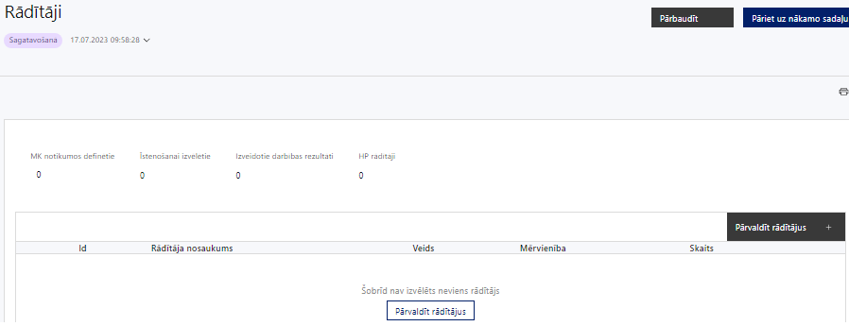
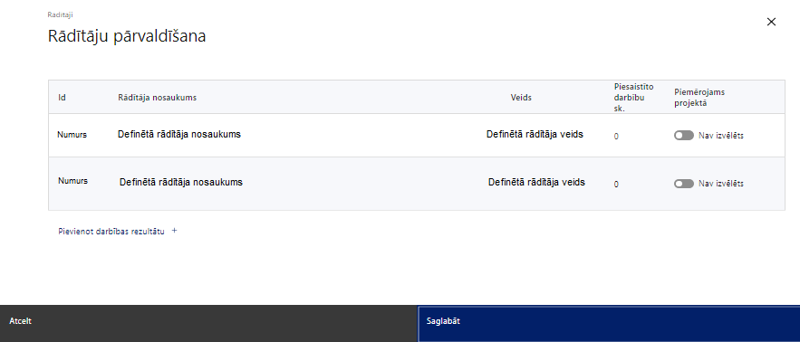
Šajā sadaļā projekta iesniedzējs:
- tiek uzkrāti dati par šādiem horizontālā principa “Vienlīdzība, iekļaušana, nediskriminācija un pamattiesību ievērošana” MK noteikumos par pasākuma īstenošanu definētajiem rādītājiem:
- digitālo materiālu, kuros ir veikta informācijas pielāgošana personām ar dažādiem funkcionēšanas ierobežojumiem, skaits (VINPI_09);
- konsultatīva rakstura pasākumu par būvētās vides, informācijas un tehnoloģiju un to risinājumu piekļūstamību personām ar dažādiem funkcionēšanas ierobežojumiem skaits (VINPI_18);
- veido darbību rezultātus;
- darbību rezultātus sadaļā “Darbības” sasaista ar projekta darbībām, tādējādi norādot, ar kādām darbībām tie tiks sasniegti; HP “VINPI” rādītājus sasaista ar attiecīgo HP “VINPI” darbību.
Papildus atbilstoši “Horizontālais princips “Vienlīdzība, iekļaušana, nediskriminācija un pamattiesību ievērošana” vadlīnijām īstenošanai un uzraudzībai (2021-2027) var tikt izvēlēti šādi horizontālā principa “Vienlīdzība, iekļaušana, nediskriminācija un pamattiesību ievērošana” rādītāji:
- pasākumu, kuros nodrošināta vides un satura piekļūstamība personām ar dažāda veida funkcionēšanas ierobežojumiem, skaits (VINPI_02.2);
- uz tīmekļvietnes un mobilajās ierīcēm izmantojamu pakalpojumu, t.sk. civilās aizsardzības informācijas pakalpojumu, kas atbilst personu ar dažādiem funkcionēšanas ierobežojumiem vajadzībām, skaits (VINPI_16).

SADAĻA – VALSTS ATBALSTS

Jautājumi par finansējuma saņēmēju
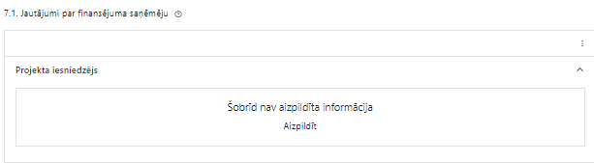 | Caur funkciju “Labot” vai “Aizpildīt” pievieno informāciju par projekta iesniedzēju.
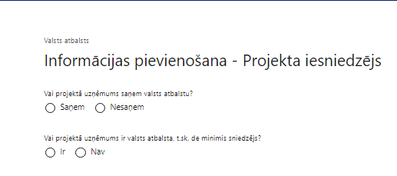 | Vai projektā projekta iesniedzējs saņem valsts atbalstu?  Izvēlnē atzīmē “nesaņem”.
Vai projektā finansējuma saņēmējs ir valsts atbalsta, t.sk. de minimis sniedzējs?
Izvēlnē atzīmē “nav”.
Atlasē tiek atbalstīts projekts, kura iesniedzējs un sadarbības partneris, nesaņem valsts atbalstu un nav valsts atbalsta sniedzējs.

SADAĻA – SADARBĪBAS PARTNERI
Ja projekta īstenošanai tiek piesaistīts vairāk nekā viens partneris, tabulu aizpilda par katru partneri, turpinot numerāciju uz priekšu.
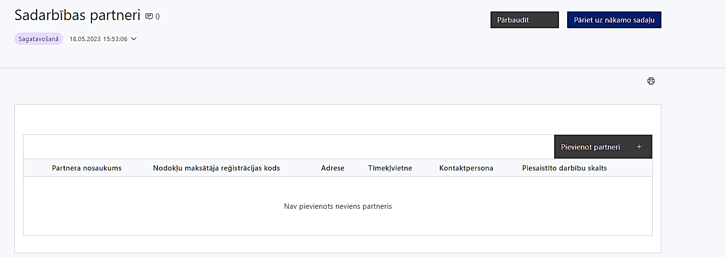 | Izmantojot funkciju “Pievienot partneri” pievieno informāciju par projekta iesniedzēja sadarbības partneriem, norādot to valstisko piederību, reģistrācijas numuru, veidu, nosaukumu, adresi, tīmekļa vietni (pēc izvēles), kontaktpersonas vārdu, uzvārdu, telefona numuru, e-pastu, piesaistīto darbību skaitu un saistītās darbības.
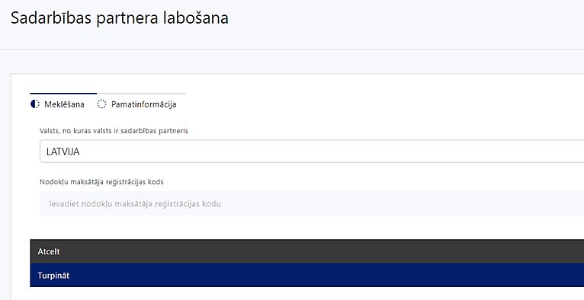  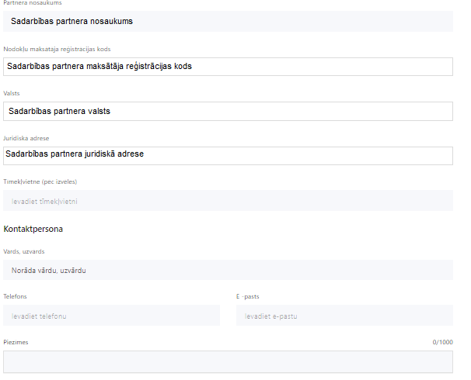 | Valsts  Izvēlnes lauks.  Izvēlas sadarbības partnera reģistrācijas valsti
Reģistrācijas numurs/personas kods
Ievada informāciju.
Norāda sadarbības partnera reģistrācijas numuru.
Pēc reģistrācijas numura ievadīšanas datu laukos “Partnera nosaukums” un “Juridiskā adrese” informācija ielasās automātiski.
- Projekta iesniedzēja pienākums ir pārliecināties par šīs informācijas atbilstību.
Projekta partnera veids
Ievada informāciju.
Tīmekļvietne (pēc izvēles)
Ievada informāciju.
Pēc izvēles norāda sadarbības partnera tīmekļvietni.
Vārds Uzvārds
Ievada informāciju.
Sniedz informāciju par kontaktpersonu.
Telefons
Ievada informāciju.
Sniedz informāciju par kontaktpersonas telefona numuru.
E-pasts
Ievada informāciju.
Sniedz informāciju par kontaktpersonas saziņas e-pasta adresi.
Piesaistīto darbību skaits
Ievada informāciju.
Sniedz informāciju par darbību skaitu, ko veiks sadarbības partneris.
Saistītās darbības
Ievada informāciju.
Sniedz informāciju par to, kādus ieguldījumus partneris dod projekta īstenošanā, norādot attiecīgās projekta darbības vai apakšdarbības, kuru īstenošanā sadarbības partneris iesaistīsies, kā arī sniedz sadarbības partneru izvēles pamatojumu.
- Atbilstoši SAM MK noteikumu 16. punktam projekta iesniedzējs, lai sasniegtu projekta iesniegumā noteiktos mērķus, par sadarbības partneri var piesaistīt citu tiešās pārvaldes iestādi, valsts kapitālsabiedrību vai atvasinātu publisku personu, kas veic deleģēto pārvaldes uzdevumu.
- Projekta iesniedzējs projekta īstenošanā var piesaistīt vienu vai vairākus sadarbības partnerus.
- Ja projekta iesniedzējs projekta īstenošanā piesaista vienu vai vairākus sadarbības partnerus, projekta iesniegumā pamato projekta ietvaros plānotās partnerības nepieciešamību. Projekta iesniedzējs atbilstoši normatīvajiem aktiem par kārtību, kādā Eiropas Savienības fondu vadībā iesaistītās institūcijas nodrošina šo fondu ieviešanu 2021.–2027. gada plānošanas periodā, slēdz sadarbības līgumus ar sadarbības partneriem, kontrolē to izpildi un novērš dubultā finansējuma riskus.
- Sadarbības līgumu/-us ar sadarbības partneri/-iem pievieno projekta iesniegumam. Sadarbības līgumā iekļautas prasības par savstarpējo sadarbību projekta īstenošanas laikā, ievērojot Ministru kabineta 2023. gada 13. jūlija noteikumu Nr. 408 “Kārtība, kādā Eiropas Savienības fondu vadībā iesaistītās institūcijas nodrošina šo fondu ieviešanu 2021.– 2027. gada plānošanas periodā” 6. punktā noteiktās prasības, kā arī saskaņā ar SAM MK noteikumu 17. punktu iekļauti vismaz šādi nosacījumi:
- sadarbības partnera īstenojamās atbalstāmās darbības un to apjoms;
- sadarbības partnerim paredzētais finansējums atbalstāmo darbību īstenošanai;
- pārskatu un citas informācijas iesniegšanas kārtība un termiņi.

- Finansējuma saņēmējs ir atbildīgs par sadarbības partnera pienākumu izpildi projekta īstenošanā un sadarbības partnera īstenotajām funkcijām projektā, t.sk., novēršot dubultā finansējuma risku un nodrošinot demarkāciju ar citiem līdzīgiem vai saistītiem projektiem.
- Projekta iesniegumā norāda finansējuma apjomu, kas projekta ietvaros tiks novirzīts sadarbības partnerim (ja attiecināms).

SADAĻA – ĪSTENOŠANAS GRAFIKS
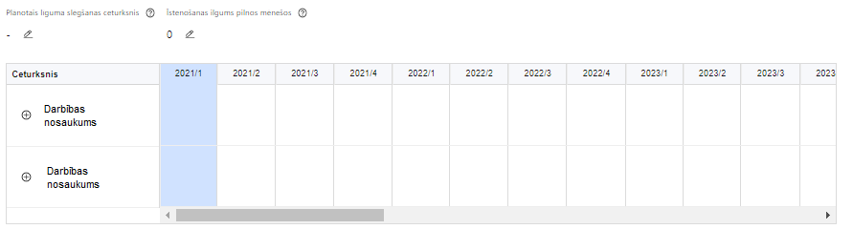 | Lai izveidotu projekta īstenošanas grafiku, norāda plānoto līguma slēgšanas ceturksni, īstenošanas ilgums pilnos mēnešos un precizē projekta darbību/apakšdarbību īstenošanas periodu

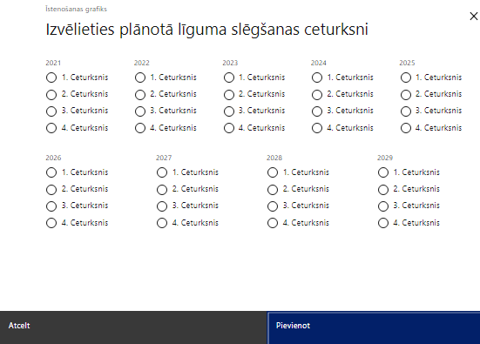 | Caur ikonu atvērt modālo logu ceturkšņa izvēlei, kur atzīmē vienu izvēles lauku (ceturksni)  Paredzot plānoto līguma slēgšanas ceturksni, ņem vērā lēmuma par projekta iesnieguma apstiprināšanu pieņemšanai nepieciešamo laiku.

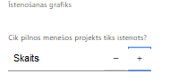 | Caur ikonu atvērt modālo logu ar manuāli aizpildāmu ciparu lauku, kura maksimālā pieļaujamā vērtība ir 96. Aiz lauka ir pieejamas ikonas + un -, kuras ļauj samazināt vai palielināt lauka vērtību par 1.  Norāda plānoto kopējo projekta īstenošanas ilgumu pilnos mēnešos, rēķinot no faktiskā darbību uzsākšanas mēneša līdz projekta pabeigšanai, nepārsniedzot termiņu – 2029. gada 31. decembri.

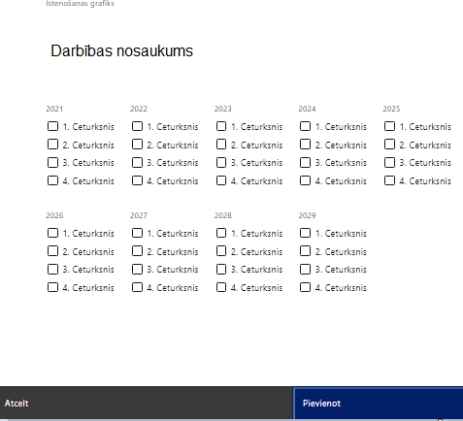 | Īstenošanas grafikā, noklikšķinot uz ikonas , pirms vēlamās darbības vai apakšdarbības, ir iespējams atzīmēt/precizēt vēlamos darbības vai apakšdarbības īstenošanas ceturkšņus.  Ja projekta darbības/apakšdarbības īstenošana ir uzsākta pirms līguma par projekta īstenošanu slēgšanas, projekta darbības aprakstā norāda informāciju par darbībām/apakšdarbībām, kas veiktas vai plānotas pirms līguma par projekta īstenošanu slēgšanas, un to uzsākšanas datumu.  - Izmaksas ir attiecināmas, ja ir veiktas pēc 2023. gada 15. augustu. Projekts nedrīkst būt pabeigts pirms projekta iesnieguma iesniegšanas sadarbības iestādē.

SADAĻA – FINANSĒJUMA SADALĪJUMS PA AVOTIEM
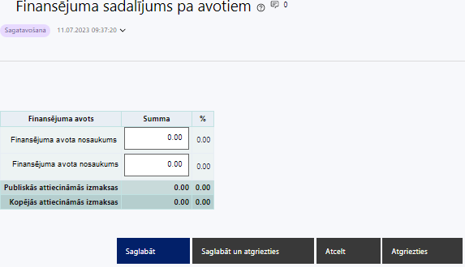 | Finansējuma avots  automātiski tiek attēloti pasākumā paredzētie finansējuma avoti  Finansējuma summa  Ievada projektā paredzēto finansējuma summu katram finansēšanas avotam  Norāda finansējuma apmēru, nepārsniedzot SAM MK noteikumu 12. un 13.1. punktā noteikto finansējuma apmēru un intensitāti pa finansējuma avotiem.  Publisko un kopējo attiecināmo izmaksu summa  Tiek aprēķināta automātiski, tāpat kā finansējuma apjoma procentuālais lielums konkrētajam finansējuma avotam pa visu projekta īstenošanas laiku.  - ERAF finansējums projektā nepārsniedz 85 % no projekta kopējām attiecināmajām izmaksām.

SADAĻA – BUDŽETA KOPSAVILKUMS
Budžeta pozīcijas kods | Nosaukums | Izmaksu veids | Vienas vienības izmaksu pielieto-jums | Daudzums | Mērvienība | Projekta darbības numurs | Attiecināmā summa | % | t.sk. PVN
1. | Projekta izmaksas saskaņā ar izmaksu vienoto likmi
1.1. | Projekta vadības un īstenošanas personāla izmaksas  Atbilstoši SAM MK noteikumu 24.1. apakšpunktam plāno kā vienu izmaksu pozīciju, piemērojot vienoto izmaksu likmi 20% apmērā no pārējām tiešajām projekta attiecināmajām izmaksām. | tiešās | ir |  |  |  | 20% no projekta tiešajām attiecināmajām izmaksām, izņemot izmaksu pozīciju Nr. 1.1.
1.2. | Projekta vadības un īstenošanas personāla administratīvās izmaksas  Atbilstoši SAM MK noteikumu 27. apakšpunktam plāno kā vienu izmaksu pozīciju, piemērojot netiešo izmaksu vienoto likmi 15% apmērā no projekta vadības un īstenošanas personāla izmaksām (izmaksu pozīcijas Nr. 1.1). | netiešās | ir |  |  |  | 15% no izmaksu pozīcijas Nr. 1.1
5. | Informācijas sistēmu izstrādes, ieviešanas un kvalitātes kontroles izmaksas
5.1. | Projekta ieviešanas dokumentācijas izstrādes izmaksas
5.1.1. | biznesa procesu, biznesa un/vai lietotāju prasību specifikāciju izstrādes izmaksas  SAM MK noteikumu 24.4.1. apakšpunkts. | tiešās | nav
5.1.2. | informācijas sistēmas izstrādes vai iegādes iepirkuma tehniskās specifikācijas izstrādes izmaksas  SAM MK noteikumu 24.4.2. apakšpunkts. | tiešās | nav
5.1.3. | tehniskās infrastruktūras un/vai ražotāja sērijveida programmatūras iegādes tehniskās specifikācijas izstrādes izmaksas  SAM MK noteikumu 24.4.3. apakšpunkts. | tiešās | nav
5.2. | Jaunas informācijas sistēmas vai esošas informācijas sistēmas jaunas funkcionalitātes projektēšanas, izstrādes vai iegādes un datu pārvaldības risinājumu ieviešanas izmaksas
5.2.1. | informācijas sistēmas programmatūras izstrādes izmaksas, tai skaitā izvēlētai izstrādes metodoloģijai atbilstošas dokumentācijas izstrādes izmaksas un integrācijas saskarņu izstrādes izmaksas  SAM MK noteikumu 24.5.1. apakšpunkts. | tiešās | nav
5.2.2. | programmatūras licenču iegādes izmaksas, ja maksas programmatūras produkta vai programmatūras komponentes izmantošanas lietderība ir pamatota un saskaņota atbilstoši normatīvajiem aktiem valsts informācijas sistēmu vispārējo tehnisko prasību jomā, tai skaitā licenču atjauninājumu izmaksas licenču darbības periodā, kas nepārsniedz projekta īstenošanas laiku  SAM MK noteikumu 24.5.2. apakšpunkts. | tiešās | nav
5.2.3. | datu importa vai migrācijas izmaksas (tai skaitā datu semantiskās un tehniskās savietojamības nodrošināšanas izmaksas, datu strukturēšanas un datu bagātināšanas izmaksas)  SAM MK noteikumu 24.5.3. apakšpunkts. | tiešās | nav
5.2.4. | informācijas resursu digitalizācijas izmaksas  SAM MK noteikumu 24.5.4. apakšpunkts. | tiešās | nav
5.2.5. | datu kvalitātes audita un auditā konstatēto nepieciešamo uzlabojumu veikšanas izmaksas  SAM MK noteikumu 24.5.5. apakšpunkts. | tiešās | nav
5.2.6. | informācijas sistēmas pielāgošana informācijas un komunikācijas tehnoloģiju ārpakalpojumu izmantošanai, tai skaitā informācijas sistēmas konfigurēšanas izmaksas un izmaksas, kas saistītas ar informācijas sistēmas darbināšanai izmantojamo ārpakalpojumu specificēšanu, konfigurēšanu un pielāgošanu  SAM MK noteikumu 24.5.6. apakšpunkts. | tiešās | nav
5.2.7. | informācijas sistēmas izstrādes vai iegādes un ieviešanas kvalitātes kontroles izmaksas, tai skaitā testēšanas izmaksas  SAM MK noteikumu 24.5.7. apakšpunkts. | tiešās | nav
5.2.8. | informācijas tehnoloģiju risinājuma koda attīrīšanas izmaksas  SAM MK noteikumu 24.5.8. apakšpunkts. | tiešās | nav
5.2.9. | datu sagatavošanas izmaksas centralizētai koplietošanas pārvaldībai un datu publicēšana atkalizmantošanai, tai skaitā specializētu datu kolekciju izveide, pakalpojumu datu kontekstualizēšana  SAM MK noteikumu 24.5.9. apakšpunkts. | tiešās | nav
6. | Materiālu, aprīkojuma un iekārtu izmaksas
6.1. | Materiālu un izejvielu izmaksas
6.1.1. | Datu centru un skaitļošanas infrastruktūras tehniskās infrastruktūras un tās darbināšanai nepieciešamās ražotāja sērijveida programmatūras iegādes izmaksas
6.1.1.1. | Serveru tehnikas un tās uzstādīšanai nepieciešamās infrastruktūras iegādes izmaksas  SAM MK noteikumu 24.7.1. apakšpunkts. | tiešās | nav
6.1.1.2. | Datu masīvu iekārtas iegādes izmaksas  SAM MK noteikumu 24.7.2. apakšpunkts. | tiešās | nav
6.1.1.3. | Sērijveida programmatūras iegādes izmaksas, tai skaitā licenču un uzturēšanas atbalsta atjauninājumu izmaksas licenču vai programmatūras darbības periodā, kas nepārsniedz projekta īstenošanas laiku  SAM MK noteikumu 24.7.3. apakšpunkts. | tiešās | nav
6.1.1.4. | Tehniskās infrastruktūras un ražotāja sērijveida programmatūras uzstādīšanas un konfigurēšanas izmaksas  SAM MK noteikumu 24.7.4. apakšpunkts. | tiešās | nav
6.1.1.5. | Datu pārraides tīklu iekārtu iegādes izmaksas datu savienojumu vai datu transformācijas pieslēguma nodrošināšanai loģiski vienotajam datu centram vai loģiski vienotā datu centra pakalpojumu nodrošināšanai  SAM MK noteikumu 24.7.5. apakšpunkts. | tiešās | nav
6.1.1.6. | specializētu tehnoloģisko risinājumu un iekārtu sagādes un pielāgošanas izmaksas, kas radušās, projekta īstenošanas ietvaros aprīkojot valsts pārvaldes institūciju ar tehnoloģiskiem risinājumiem un iekārtām, kas nodrošina iespējas īstenot digitāli transformētus pārvaldes procesus  SAM MK noteikumu 24.7.6. apakšpunkts. | tiešās | nav
6.2. | Aprīkojuma un iekārtu izmaksas
6.2.1. | Finansējuma saņēmējiem un sadarbības partneriem projekta mērķu un rādītāju sasniegšanai nepieciešamās informācijas un komunikācijas tehnoloģiju aparatūras un iekārtu iegādes izmaksas  SAM MK noteikumu 24.9. apakšpunkts. | tiešās | nav
10. | Komunikācijas un vizuālās identitātes prasību nodrošināšanas pasākumu izmaksas
10.1. | Komunikācijas un vizuālās identitātes prasību nodrošināšanas izmaksas  SAM MK noteikumu 24.10. apakšpunkts. | tiešās | nav
11. | Projekta iesnieguma un to pamatojošās dokumentācijas sagatavošanas izmaksas
11.1. | Projektu pamatojošās dokumentācijas sagatavošanas izmaksas, tai skaitā izmaksu un ieguvumu analīzes sagatavošanas izmaksas (izņemot projekta iesnieguma veidlapas aizpildīšanas izmaksas)  SAM MK noteikumu 24.2. apakšpunkts. | tiešās | nav
11.2. | Projekta ietvaros izstrādātās vai pilnveidojamās informācijas sistēmas audita un drošības pārbaužu izmaksas  SAM MK noteikumu 24.3. apakšpunkts. | tiešās | nav
13. | Pārējās projekta īstenošanas izmaksas
13.1. | Informācijas un komunikācijas tehnoloģiju infrastruktūras pakalpojumu izmaksas projekta īstenošanas nodrošinājumam
13.1.1. | Mākoņdatošanas un saistīto pakalpojumu izmaksas informācijas sistēmu izstrādes un ieviešanas nodrošināšanai projekta īstenošanas laikā  SAM MK noteikumu 24.6.1. apakšpunkts. | tiešās | nav
13.1.2. | Lietojumprogrammatūras risinājumu īres un saistīto pakalpojumu izmaksas projekta ietvaros īstenojamo risinājumu ieviešanai un aprobācijai projekta īstenošanas laikā, ievērojot saimnieciskā izdevīguma principu  SAM MK noteikumu 24.6.2. apakšpunkts.  Plānojot projektam nepieciešamo finansējumu izvērtē, vai lietojumprogrammatūras risinājumu saimnieciski izdevīgāk ir iegādāties vai nomāt, un pamato un pierāda, ka ir ievērots saimnieciskā izdevīguma princips.  Izmaksām ir jābūt pamatotām, noteiktām atbilstoši ekonomiskuma un efektivitātes principam, kā arī minētās izmaksas ir attiecināmas tikai projekta īstenošanas laikā. | tiešās | nav
13.2. | Projekta ietvaros izveidoto vai pilnveidoto informācijas un komunikācijas tehnoloģiju risinājumu un atvērto datu izmantošanas veicināšanas izmaksas
13.2.1. | Apmācību, informatīvo un publicitātes pasākumu izmaksas, lai ieviešamo informācijas un komunikācijas tehnoloģiju risinājumu administratori un lietotāji, kuri, izmantojot informācijas sistēmu, sniedz attiecīgus pakalpojumus, varētu nodrošināt risinājumu ieviešanu un pilnvērtīgu lietošanu  SAM MK noteikumu 24.8.1. apakšpunkts. | tiešās | nav
13.2.2. | Programmatūras lietotāja un administratora lietošanas atbalsta materiālu, tai skaitā interaktīvu materiālu un rokasgrāmatu, izstrādes izmaksas  SAM MK noteikumu 24.8.2. apakšpunkts. | tiešās | nav
15. | Neparedzētie izdevumi  Atbilstoši SAM MK noteikumu 28. apakšpunktam nepārsniedz 3% no projekta kopējām tiešajām attiecināmajām izmaksām. | tiešās | nav |  |  |  | Nepārsniedz 3% no projekta kopējām tiešajām attiecināmajām izmaksām.

Projekta iesnieguma sadaļā “Budžeta kopsavilkums” izmaksu pozīcijas definē atbilstoši SAM MK noteikumu 24., 27., 28., 29., 30. punktā noteiktajām attiecināmajām izmaksām un nosacījumiem.
Šajā sadaļā projekta iesniedzējs:
- kolonnā “Izmaksu pozīcijas nosaukums” projektā plānotās izmaksas sadala atbilstoši Projektu portālā piedāvātajiem izmaksu veidiem;
- kolonnā “Izmaksu veids ir tiešās izmaksas” norāda “tiešās” (ieliek ķeksīti), izņemot izmaksu pozīciju Nr. 1.2., kas ir netiešās attiecināmās izmaksas;
- kolonnā “Projekta darbības numurs” norāda atsauci uz projekta darbību/apakšdarbību, uz kuru šīs izmaksas attiecināmas. Ja izmaksas attiecināmas uz vairākām projekta darbībām – norāda visas;
- kolonnā “Daudzums” norādītā informācija nedrīkst būt pretrunā ar projekta iesnieguma sadaļās “Darbības” un “Rādītāji” norādīto informāciju;
- kolonnā “Mērvienība” norādītā informācija nedrīkst būt pretrunā ar projekta iesnieguma sadaļās “Darbības” un “Rādītāji” norādīto informāciju;
- kolonnā “Attiecināmā summa” norāda attiecīgās izmaksas euro ar diviem cipariem aiz komata;
- kolonnā “t.sk. PVN” norāda plānoto pievienotās vērtības nodokļa apmēru. Saskaņā ar SAM MK noteikumu 29. punktā noteikto pievienotās vērtības nodoklis, kas tiešā veidā saistīts ar projektu, uzskatāms par attiecināmām izmaksām, ja tas nav atgūstams atbilstoši normatīvajiem aktiem nodokļu politikas jomā;
- Gadījumā, ja izmaksu pozīcijā vai apakšpozīcijā iekļautās PVN izmaksas neveido 21% no izmaksām, tad projekta iesnieguma sadaļā “Projekta finansiālā kapacitāte” sniedz informāciju, kas pamato projektā iekļauto PVN apjomu.
Projekta iesnieguma sadaļā “Budžeta kopsavilkums” iekļauj tikai tās izmaksas:
- kuras paredzēts segt no projekta finansējuma, tas ir, no ERAF un nacionālā (valsts budžeta līdzfinansējums) finansējuma;
- kas ir nepieciešamas projekta īstenošanai un to nepieciešamība izriet no projekta iesnieguma sadaļā “Darbības” paredzētajām projekta darbībām;
- kas nodrošina rezultātu sasniegšanu (projekta iesnieguma sadaļā “Rādītāji” norādīto rādītāju sasniegšanu).
Plānojot attiecināmās izmaksas, jāņem vērā SAM MK noteikumos noteiktās izmaksu pozīcijas, to piemērošanas un apmēra ierobežojumi, kā arī Finanšu ministrijas 2023. gada 25. septembra vadlīnijas Nr. 1.1. “Vadlīnijas par vienkāršoto izmaksu izmantošanas iespējām un to piemērošana Eiropas Savienības kohēzijas politikas programmas 2021.–2027. gadam ietvaros”, Finanšu ministrijas 2023. gada 25. septembra vadlīnijas Nr. 1.2. “Vadlīnijas attiecināmo izmaksu noteikšanai Eiropas Savienības kohēzijas politikas programmas 2021.–2027. gada plānošanas periodā”.
Izmaksām projekta iesnieguma sadaļā “Budžeta kopsavilkums” ir jābūt atainotām tā, lai ir skaidrs, kā projekta iesniedzējs ir nonācis līdz gala summai katrā izdevumu pozīcijā, t.i., izmaksu pozīcijas ļauj secināt, ka tās atbilst projektā izvirzīto mērķu un rādītāju sasniegšanai.
Ja projekta īstenošanas gaitā radušās sadārdzinājuma izmaksas, finansējuma saņēmējs un sadarbības partneris (ja attiecināms) tās sedz no saviem līdzekļiem (SAM MK noteikumu 32.3. apakšpunkts).
- Atlasē tiek atbalstīts projekts, kura plānotās attiecināmas izmaksas:
- atbilst SAM MK noteikumu nosacījumiem;
- ir nepieciešamas projekta plānoto darbību īstenošanai, kā arī mērķa grupas vajadzību nodrošināšanai, projekta iesniegumā definēto problēmu risināšanai, un nodrošina projektā izvirzītā mērķa un rādītāju sasniegšanu;
- kurām projekta iesniegumā (sadaļā “Darbības”) un pievienotajos pielikumos ir sniegts lietderīguma pamatojums un izmaksu apmēra pamatojums, piemēram, projekta iesniegumā plānotās izmaksas atbilst vidējām tirgus cenām konkrētās izmaksu pozīcijās (informāciju var pamatot ar, piemēram, publiski pieejamu avotu par preču vai pakalpojumu cenām norādīšanu, provizorisku tirgus izpēti, noslēgtiem nodomu protokoliem vai līgumiem (ja attiecināms), u.c. informāciju).

- Atbilstoši SAM MK noteikumu 30. punktam izmaksas ir attiecināmas, ja tās ir radušās pēc 2023. gada 15. augusta.

SADAĻA – PIELIKUMI
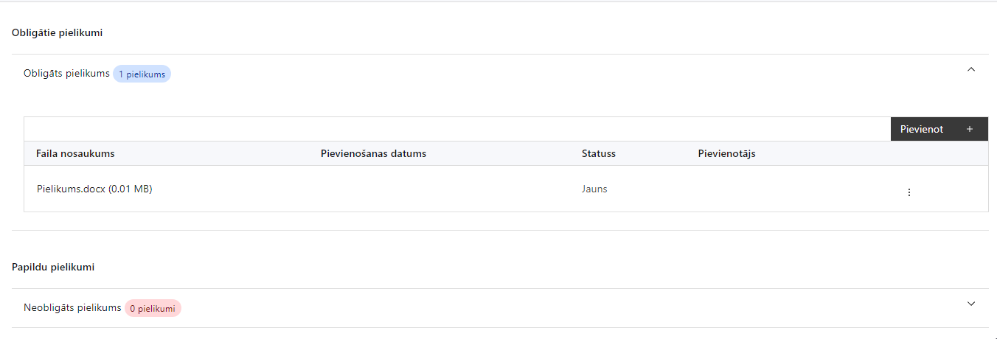
Pielikumi, kas jāpievieno:
- projekta budžetā (projekta iesnieguma sadaļā “Budžeta kopsavilkums”) norādīto izmaksu apmēru pamatojošie dokumenti, izņemot izmaksas, kas tiek segtas, piemērojot izmaksu vienoto likmi. Informāciju var pamatot ar, piemēram, publiski pieejamu avotu par preču vai pakalpojumu cenām norādīšanu, provizorisku tirgus izpēti, noslēgtiem nodomu protokoliem vai līgumiem (ja attiecināms), u.c. informāciju.
Pielikumi, kas jāpievieno, ja attiecināms:
- līgums/-i ar sadarbības partneri/-iem, kurā iekļautas prasības par savstarpējo sadarbību projekta īstenošanas laikā, ievērojot Ministru kabineta 2023. gada 13. jūlija noteikum Nr. 408 “Kārtība, kādā Eiropas Savienības fondu vadībā iesaistītās institūcijas nodrošina šo fondu ieviešanu 2021.– 2027. gada plānošanas periodā” 6. punktā³ noteiktās prasības, kā arī ir iekļauti vismaz sadarbības partnera īstenojamās atbalstāmās darbības un to apjoms, sadarbības partnera paredzētais finansējums atbalstāmo darbību īstenošanai, pārskatu un citas informācijas iesniegšanas kārtība un termiņi (attiecināms, ja projektā ir paredzēts sadarbības partneris);
- sadarbības partnera apliecinājums par informētību attiecībā uz interešu konflikta jautājumu regulējumu un to integrāciju iekšējās kontroles sistēmā (nolikuma 2. pielikums; attiecināms, ja projektā ir sadarbības partneris, kas ir publiska persona);
- projektam, kura projekta kopējās izmaksas, ieskaitot pievienotās vērtības nodokli, pārsniedz 1 000 000 euro, pievieno izmaksu un ieguvumu analīzi (nolikuma 3. pielikums) atbilstoši izstrādātajiem metodiskajiem norādījumiem (nolikuma 4. pielikums);
- papildu informācija, kas nepieciešama projekta iesnieguma vērtēšanai, ja to nav iespējams integrēt projekta iesniegumā (ja attiecināms);
- projekta iesnieguma sadaļu vai pielikumu tulkojums (attiecināms, ja kāda no projekta iesnieguma sadaļām vai pielikumiem nav valsts valodā).

SADAĻA – APLIECINĀJUMI

Obligātie apliecinājumi
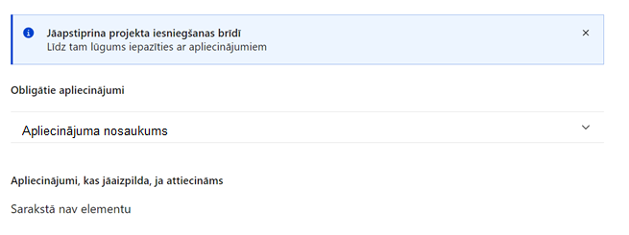
Šajā sadaļā projekta iesniedzējs projekta iesniegšanas brīdī apstiprina visus obligātos apliecinājumus:
- “Apliecinājums par dubultā finansējuma neesamību un projekta īstenošanas nosacījumu ievērošanu”;
- “Apliecinājums par informētību attiecībā uz interešu konflikta jautājumu regulējumu un to integrāciju iekšējās kontroles sistēmā”.
Apliecinājums par dubultā finansējuma neesamību un projekta īstenošanas nosacījumu ievērošanu
Manis pārstāvētā projekta iesniedzēja un sadarbības partnera, ja tāds projektā ir paredzēts, vārdā apliecinu, ka:
- projekta iesniedzējs un tā sadarbības partneris, ja tāds projektā ir paredzēts, t. sk., projekta iesniedzēja un sadarbības partnera, ja tāds projektā ir paredzēts valdes vai padomes loceklis vai prokūrists, vai persona, kura ir pilnvarota pārstāvēt projekta iesniedzēju vai sadarbības partneri ar filiāli saistītās darbībās, neatbilst nevienam no Eiropas Savienības fondu 2021.–2027. gada plānošanas perioda vadības likuma 22. panta pirmajā daļā minētajiem projektu iesniedzēju izslēgšanas noteikumiem (nav attiecināms uz tiešās vai pastarpinātās pārvaldes iestādēm, atvasinātām publiskām personām, citām valsts iestādēm);
- projekta iesniedzēja rīcībā ir pietiekami un stabili finanšu resursi (nav attiecināms uz valsts budžeta iestādēm);
- projekta iesniegumā un tā pielikumos sniegtās ziņas atbilst patiesībai un projekta īstenošanai pieprasītais Eiropas Savienības fonda līdzfinansējums tiks izmantots saskaņā ar projekta iesniegumā noteikto;
- nav zināmu iemeslu, kādēļ šis projekts nevarētu tikt īstenots vai varētu tikt aizkavēta tā īstenošana, un apstiprinu, ka projektā noteiktās saistības iespējams veikt normatīvajos aktos par attiecīgās Eiropas Savienības fonda specifiskā atbalsta mērķa vai tā pasākuma īstenošanu noteiktajos termiņos;
- atbilstoši normatīvo aktu nosacījumiem projekts netiek un nav ticis finansēts/līdzfinansēts no citiem Eiropas Savienības finanšu avotiem vai citiem ārvalstu finanšu instrumentiem, kā arī valsts un pašvaldību budžeta līdzekļiem, un projekta ietvaros plānotās darbības nepārklājas ar darbībām, kas tiek finansētas citu Eiropas Savienības fondu specifisko atbalsta mērķu un citu ārvalstu finanšu instrumentu ietvaros, kā arī no valsts un pašvaldību budžeta līdzekļiem, un projekta iesnieguma apstiprināšanas gadījumā šis projekta iesniegums un tajā minētās plānotās darbības netiks iesniegtas finansēšanai/līdzfinansēšanai no citiem finanšu avotiem;
- projekta iesniegumam pievienotie dokumentu atvasinājumi, ja tādi ir pievienoti, atbilst manā rīcībā esošiem dokumentu oriģināliem;
- projekta iesniegumam pievienoto dokumentu tulkojumi, ja tādi ir pievienoti, ir pareizi;
- esmu iepazinies/-usies, ar attiecīgā Eiropas Savienības fonda specifiskā atbalsta mērķa, tā pasākuma vai atlases kārtas nosacījumiem un nolikumā noteiktajām prasībām;
- piekrītu projekta iesniegumā norādīto datu apstrādei Kohēzijas politikas fondu vadības informācijas sistēmā un to nodošanai citām valsts informācijas sistēmām.
Apzinos, ka:
- projektu var neapstiprināt līdzfinansēšanai no Eiropas Savienības fonda, ja projekta iesniegums nav pilnībā un kvalitatīvi aizpildīts, normatīvajos aktos par attiecīgā Eiropas Savienības fonda specifiskā atbalsta mērķa, tā pasākuma vai atlases kārtas īstenošanu plānotais Eiropas Savienības fonda finansējums projekta apstiprināšanas brīdī ir izlietots vai citos projektu iesniegumu nolikumā noteiktajos gadījumos;
- projekta izmaksu pieauguma gadījumā projekta iesniedzējs sedz visas izmaksas, kas var rasties izmaksu svārstību rezultātā;
- projekts būs jāīsteno saskaņā ar projekta iesniegumā paredzētajām darbībām un rezultāti jāuztur atbilstoši projekta iesniegumā minētajam;
- nepatiesas apliecinājumā sniegtās informācijas gadījumā normatīvajos aktos noteiktās sankcijas var tikt uzsāktas gan pret mani, gan arī pret manis pārstāvēto juridisko personu – projekta iesniedzēju.
Apliecinājums par informētību attiecībā uz interešu konflikta jautājumu regulējumu un to integrāciju iekšējās kontroles sistēmā
Apliecinu, ka:
- esmu informēts/-a par Eiropas Parlamenta un Padomes 2024. gada 23. septembra regulas (ES, Euratom) 2024/2509 par finanšu noteikumiem, ko piemēro Savienības vispārējam budžetam (pārstrādāta redakcija) (turpmāk – Finanšu regula), Eiropas Parlamenta un Padomes 2014. gada 26. februāra Direktīvas Nr. 2014/24/ES par publisko iepirkumu un ar ko atceļ Direktīvu 2004/18/EK, likuma “Par interešu konflikta novēršanu valsts amatpersonu darbībā” un Eiropas Komisijas paziņojuma Nr. C/2021/2119 “Norādījumi par izvairīšanos no interešu konfliktiem un to pārvaldību saskaņā ar Finanšu regulu 2021/C 121/01” prasībām un apņemos tās ievērot;
- organizācijā ir izveidota iekšējās kontroles sistēma korupcijas un interešu konflikta riska novēršanai publiskas personas institūcijā atbilstoši Ministru kabineta 2017. gada 17. oktobra noteikumu Nr. 630 “Noteikumi par iekšējās kontroles sistēmas pamatprasībām korupcijas un interešu konflikta riska novēršanai publiskas personas institūcijā” prasībām, kas sevī ietver arī:
- pasākumus interešu konflikta riska kontrolei (preventīvus pasākumus un konstatēšanas pasākumus interešu konflikta riska kontrolei, t. sk. paziņošanas procedūru, labošanas pasākumus), tai skaitā ietverot informāciju par interešu konflikta novēršanu saskaņā ar Finanšu regulas 61. pantu;
- pasākumus krāpšanas un korupcijas risku novēršanai;
- iekšējās informācijas aprites un komunikācijas pasākumus par interešu konflikta, krāpšanas un korupcijas riska novēršanu;
- ētikas kodeksu;
- kārtību, kā darbiniekiem ir jārīkojas gadījumā, ja tie vēlas ziņot par iespējamiem pārkāpumiem (tai skaitā iespējamām koruptīvām darbībām), ietverot pasākumus, lai nodrošinātu ziņotāja anonimitāti un aizsardzību;
- pasākumus aizliegto vienošanos riska kontrolei;
- dubultā finansējuma novēršanas mehānismu pret citiem finansēšanas avotiem, tai skaitā pret Eiropas Savienības kohēzijas politikas programmu 2021.-2027. gadam, Eiropas Savienības struktūrfondu un Kohēzijas fonda 2014.-2020. gada plānošanas perioda darbības programmu “Izaugsme un nodarbinātība” un citiem ārvalstu finanšu instrumentiem;
- trauksmes celšanas sistēmu;
- procedūru disciplināratbildības piemērošanai;
- ziņošanas mehānismu kompetentajām iestādēm par potenciāliem administratīviem vai kriminālpārkāpumiem.
Šajā sadaļā projekta iesniedzējs projekta iesniegšanas brīdī apstiprina apliecinājumus, kas attiecas uz projektu.

Apliecinājumi, kas jāaizpilda, ja attiecināms
Attiecināms, ja projekta iesnieguma šī informācija netiek sniegta.
Apliecinājums par horizontālā principa
“Vienlīdzība, iekļaušana, nediskriminācija un pamattiesību ievērošana” prasībām
(attiecināms uz visiem projektiem, izņemot projektus, kuros ir plānota tikai informācijas un komunikāciju tehnoloģiju sistēmu un risinājumu izstrāde, kura neattiecas uz ārējo lietotāju (veselības jomas klientu)).
Apliecinu, ka tiks sniegta informācija par:
- projekta vadības un īstenošanas personālu dalījumā pēc dzimuma u.c. pazīmes;
- sadalījumā pēc dzimumu u.c. pazīmes par projekta mērķa grupām.
Apliecinājums par horizontālā principa “Vienlīdzība, iekļaušana, nediskriminācija un pamattiesību ievērošana” prasībām
Apliecinu, ka tiks uzkrāta un sniegta informāciju par projekta ietekmi uz horizontālo principu rādītājiem, tai skaitā par:
- konsultatīva rakstura pasākumu skaits par būvētās vides, informācijas tehnoloģiju risinājumu, informācijas tehnoloģiju piekļūstamību personām ar dažādiem funkcionāliem traucējumiem (VINPI_18);
- digitālo pakalpojumu vai programmu skaitu, kur ir veikta informācijas pielāgošana specifisku lietotāju grupām (personām ar redzes, dzirdes un garīga rakstura traucējumiem) (VINPI_09).

Apliecinājumi, kas jāaizpilda sadarbības partnerim, ir uzskaitīti sadaļā “Pielikumi”. Tie ir jāiesniedz elektroniski parakstīta dokumenta veidā, pievienojot tos attiecīgajā sadaļas “Papildu pielikumi” laukā.

Horizontālais princips “Vienlīdzība, iekļaušana, nediskriminācija un pamattiesību ievērošana”
Pieejams: https://tapportals.mk.gov.lv/legal_acts/ca84fcc7-3f49-4ac1-a75a-418b6da1f483
Ministru kabineta 2023. gada 13. jūlija noteikumi Nr. 408 "Kārtība, kādā Eiropas Savienības fondu vadībā iesaistītās institūcijas nodrošina šo fondu ieviešanu 2021.–2027. gada plānošanas periodā", 6. punkts. Pieejams šeit.

